ČETRTEK, 26. 3.
ŽČZ
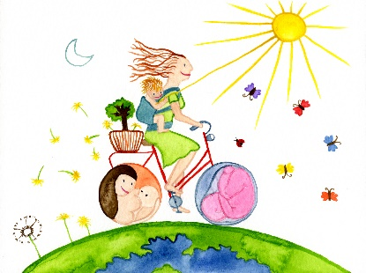 | 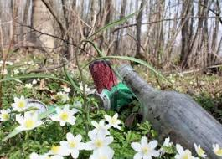 | 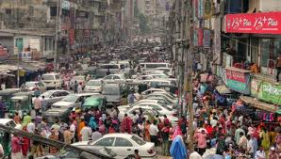
Pozdravljena, dekleta !
Od vas nisem dobila vprašanj (Ajda, Lucija, Lorin, Sara, Ivana). Prosim, da mi jih pošljete še danes na moj e-mail. Hvala .
V teh dneh bi se pri našem izbirnem predmetu lahko pogovarjale o trenutnem življenju človeka na Zemlji, povezanem z novim virusom. O posledicah le tega za življenje ljudi. S tem bo povezana tudi vaša današnja naloga, s katero lahko pridobite tudi lepo oceno.
NAPOTKI ZA DELO
1. Napišite sestavek, ki naj bo sestavljen iz uvoda, jedra in zaključka. Ne prepisujte stvari iz literature, napišite ga po svojih besedah, tako, kot pišete spis pri slovenščini. Seveda pa lahko preberete kakšen članek o tem in iz njega kaj povzamete.
Naslov sestavka naj bo OH, TA VIRUS! Rdeča nit vašega sestavka naj bo povezana z načinom življenja ljudi na Zemlji pred in po izbruhu virusa, z njihovimi vsakdanjimi navadami, pričakovanji, vrednotami, ki so se v tem času spremenile, ipd. V sestavek vključite svoje mnenje, razmišljanje, občutke, …
V UVODU opišite vaš pogled na to, kako se je življenje v teh dneh spremenilo (v Sloveniji in drugod po svetu). Nič ni več tako, kot je bilo. Ste si predstavljale, da se lahko zgodi kaj takega? Pandemija? Kakšni občutki se porajajo v vas v teh dneh? Kaj pa šola na daljavo?
V JEDRU se osredotočite na negativne in za naravo tudi pozitivne posledice trenutnega stanja. Je v tem, kar se sedaj dogaja, tudi kakšna pozitivna stvar? Kako ti gledaš na to? Se je človek v teh dneh morda zamislil nad nekaterimi svojimi dejanji, nad dosedanjim načinom življenja? Mar res potrebujemo vse, kar kupimo? Kako se bo naše življenje zaradi virusa spremenilo? Se bomo po končani pandemiji vrnili v stare tirnice? Kdo ve? Bomo poleti lahko šli na morje? Bomo še lahko potovali? Ali je bilo naše življenje v skladu z naravo in njenim razvojem?
ZAKLJUČEK naj bo kratek povzetek vašega razmišljanja. Bomo še lahko živeli tako, kot prej? Kaj ve menite o tem?
Pri pisanju imejte v mislih naslov našega izbirnega predmeta, skušajte se držati smernic, zapisanih zgoraj. Vprašanja v navodilih naj vam bodo v pomoč, ne odgovarjajte neposredno nanje! Zapisujte svoje misli, po svojih besedah. Ne obremenjujte se z dolžino zapisa. Saj veste, 10 povedi je res premalo, pet strani je pa že čisto preveč ;).
Če bi imela katera od vas kakšno vprašanje na to temo, pa mi lahko pišete na moj mail.
Vaš zapis pričakujem do nedelje, 29. 3. na mojem mailu.
Besedilo lahko napišete v wordu (pisava 12, razmak 1,5) ali na list papirja. V tem primeru ga slikajte in mi ga pošljite.
Lepo vas pozdravljam,
učiteljica Andreja

Točkovnik:
Uvod | VSEBINSKA USTREZNOST v skladu z navodili. | 2
Glavni, vsebinski del (jedro) | VSEBINSKA USTREZNOST glede na iztočnice v navodilih. | 5
Zaključek | VSEBINSKA USTREZNOST v skladu z navodili. | 2
Izvirnost, zanimivost, aktualizacija |  | 2
Vključevanje lastnega mnenja |  | 2

